

Marco Guadarrama | CONSTRUYE BASE DE DATOS PARA APLICACIONES WEB | 03 de septiembre de 2025

PROYECTO PRODUCTIVO
  - OBJETIVO: IDENTIFICAR EL NIVEL DE CONOCIMIENTO Y PARTICIPACION DE LOS CIUDADANOS RESPECTO A LA REALIZACION DE TRAMITES ADMINISTRATIVOS BASICOS DEL BIENESTAR. ASI COMO BARRERAS DIGITALES QUE ENFRENTA .


COLEGIO DE ESTUDIOS CIENTIFICOS Y TECNOLOGICOS --------------------DEL ESTADO DE MEXICO-------------------
----PLANTEL VALLE DE BRAVO----

SUBMODULOS:
S1: CONSTRUYE BASE DE DATOS PARA APLICACIONES WEB

S2: DESARROLLA APLICACIONES WEB CON CONEXIÓN A BASE DE DATOS.

NOMBRE DEL DOCENTE:IRMA GONZALES MURILLO

NOMBRE DEL ESTUDIANTE: MARCO ANTONIO GUADARRAMA OLIVARES
NOMBRE DEL ESTUDIANTE: LEANDRO OSNAYA (⓿_⓿)

SEMESTRE: 5TO GRUPO: 502

Diagnostico

Fase 1: identificación y análisis

- Tramites de interés ciudadano y pagos administrativos.
Definir objetivos del sitio web, identificar y analizar:
- ¿Qué tramites son más demandados por la comunidad?
- ¿Qué barraras tecnológicas enfrentan los ciudadanos?
- ¿Qué tramites se muestran?
- ¿Qué tipos de datos se almacenan?
- ¿Cuál será el flujo de navegación?
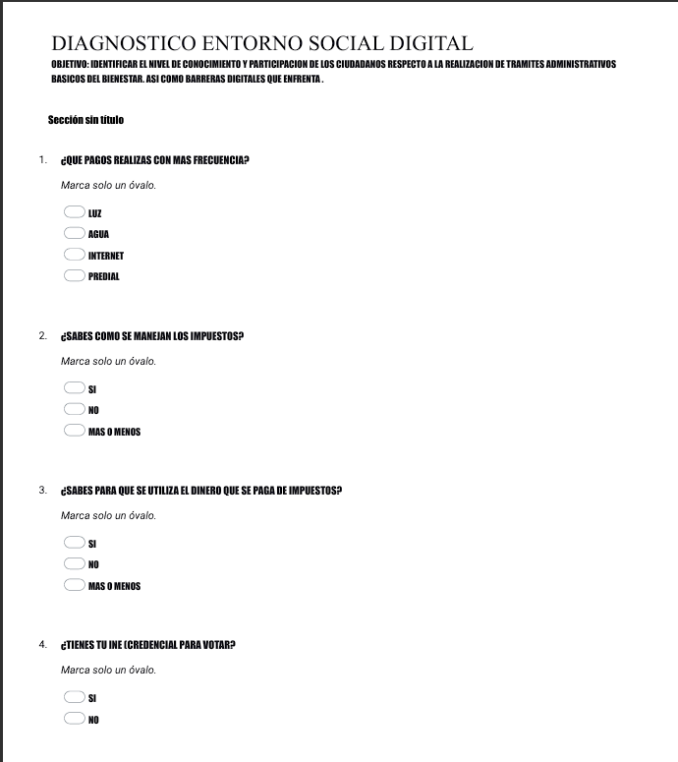
Evidencia: Diagnostico del entorno social y digital

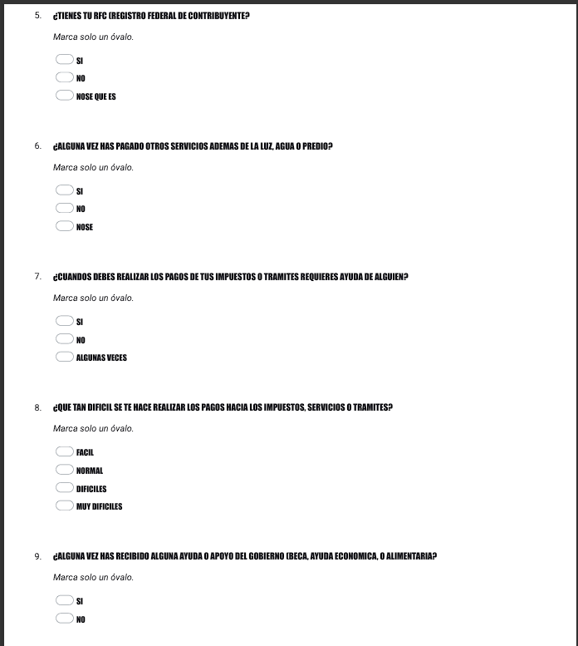

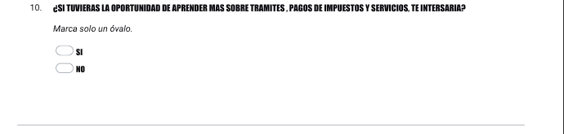

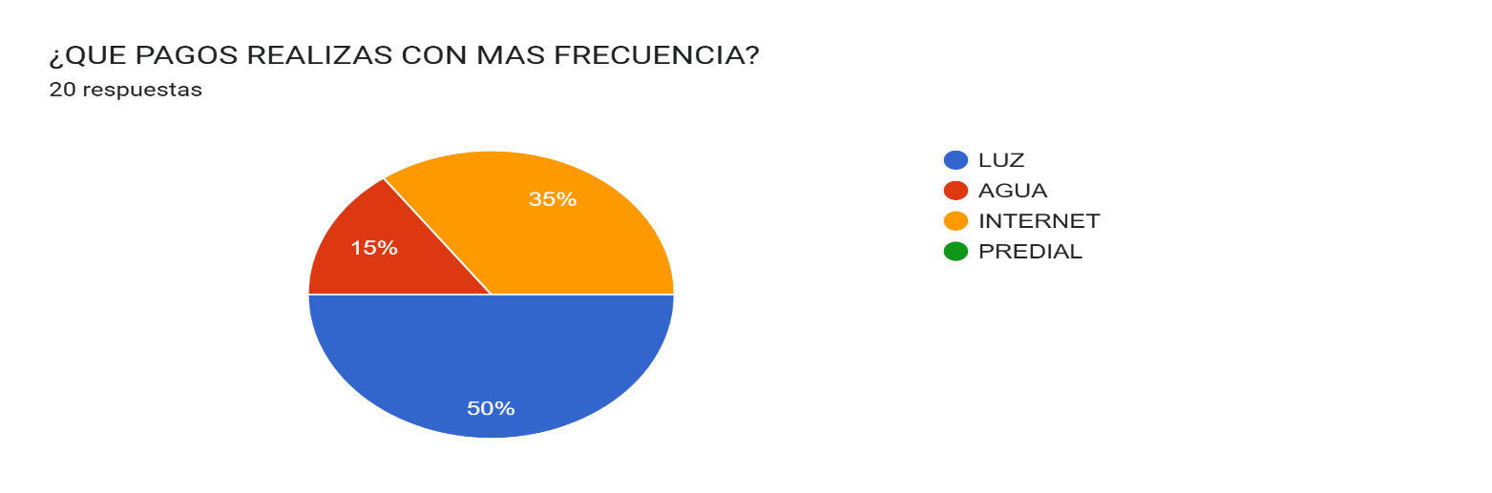

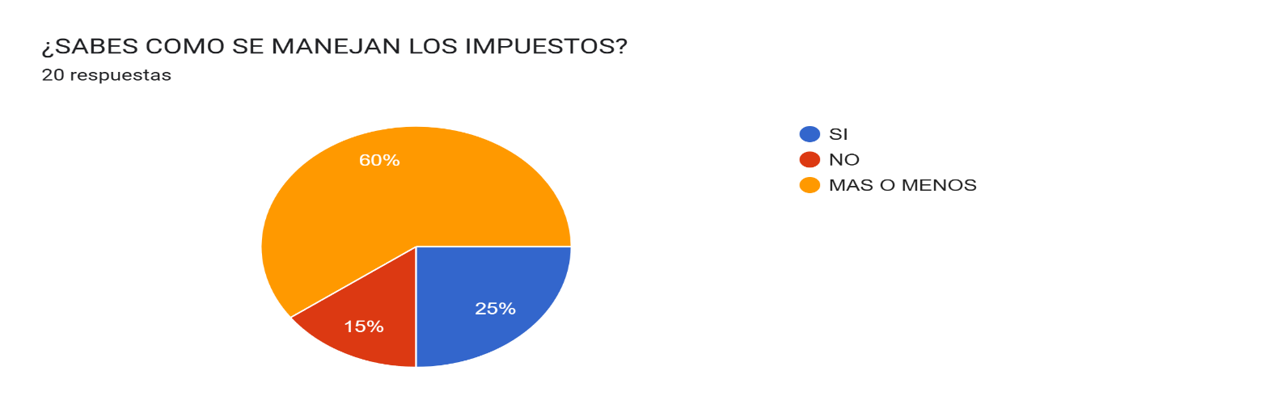

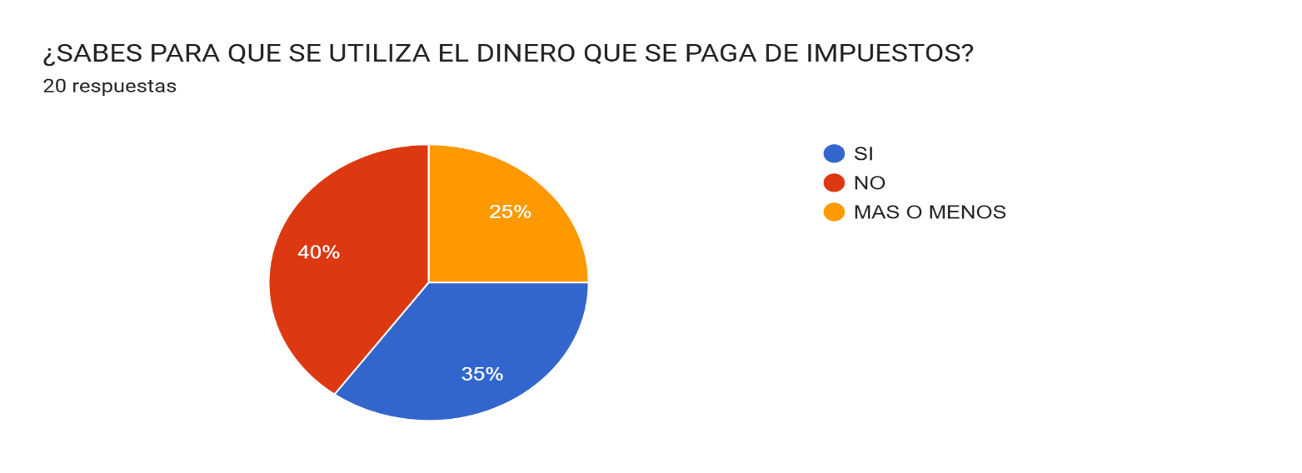

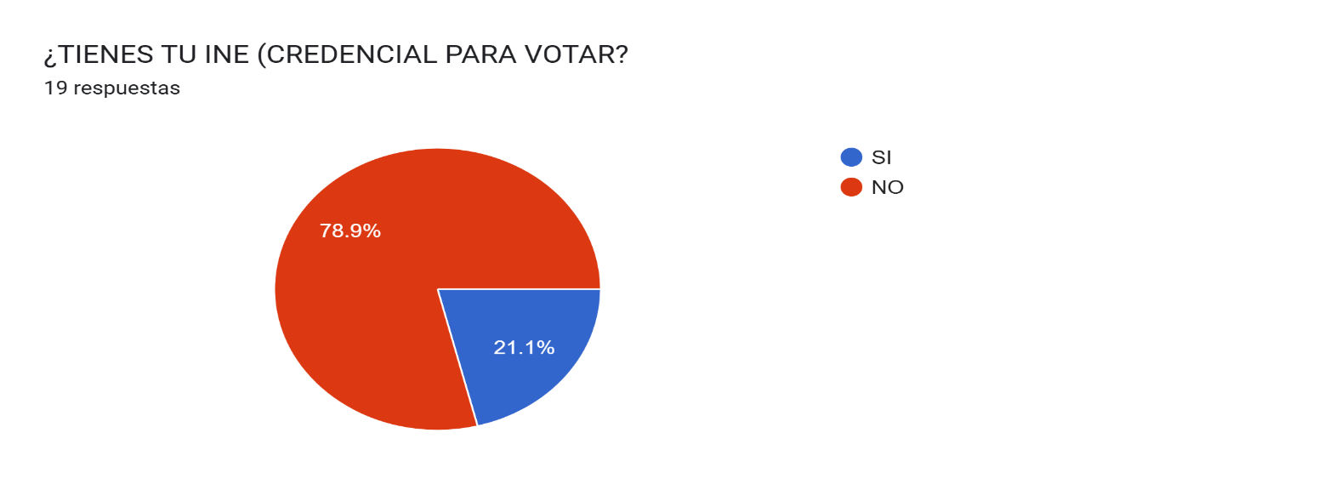

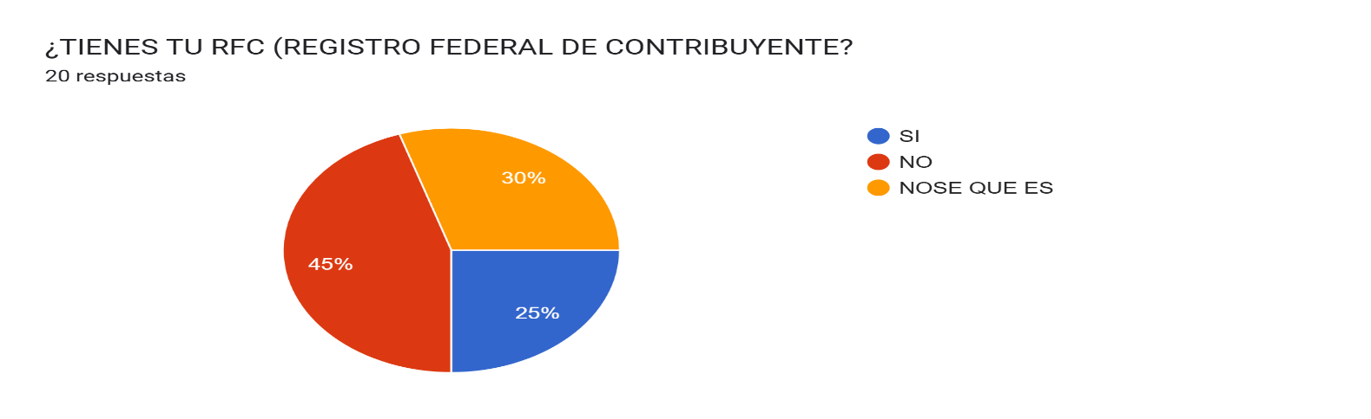

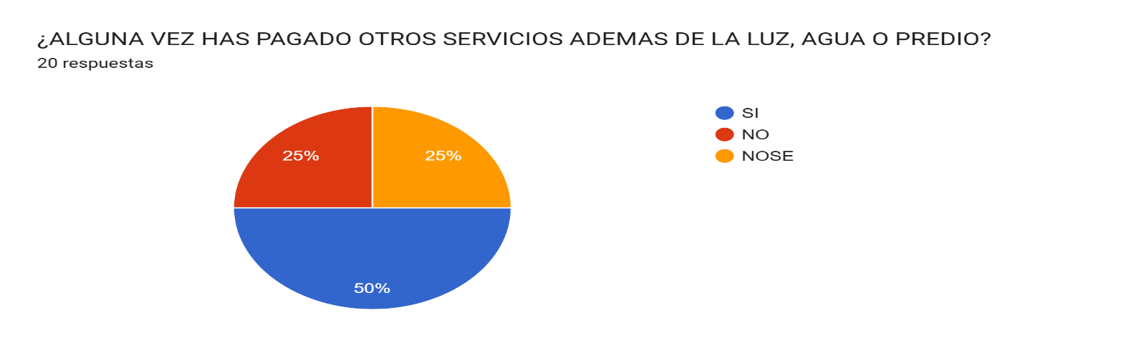

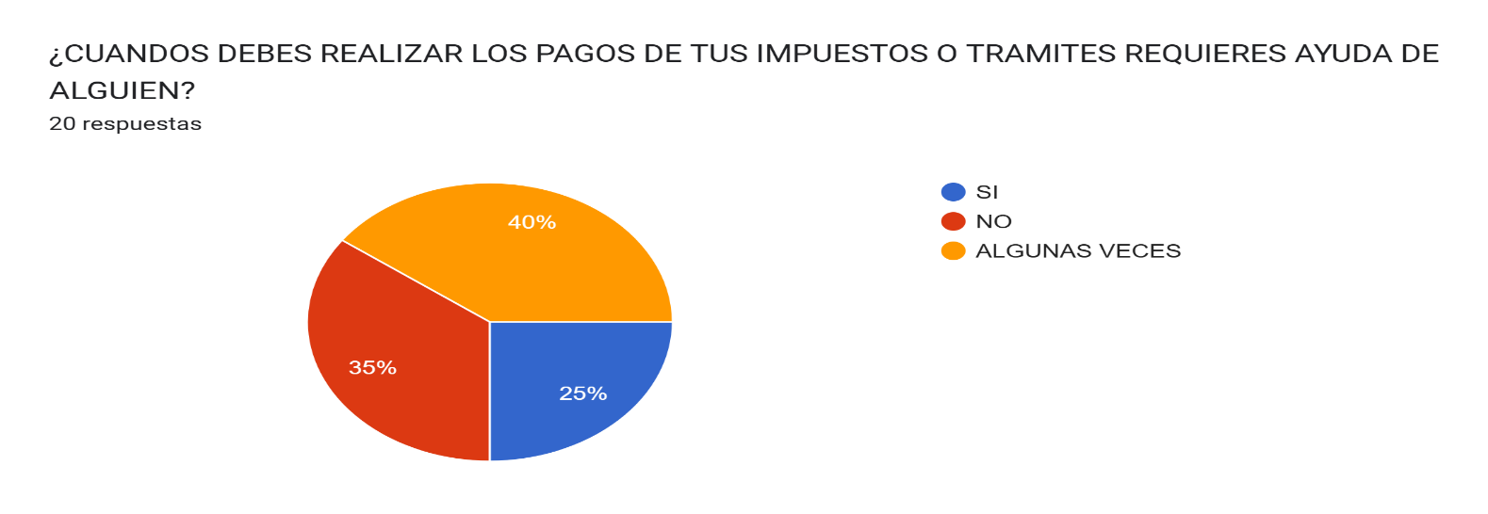

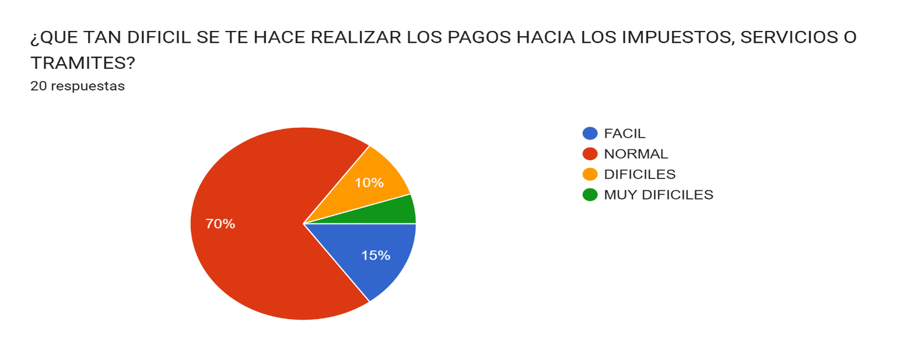

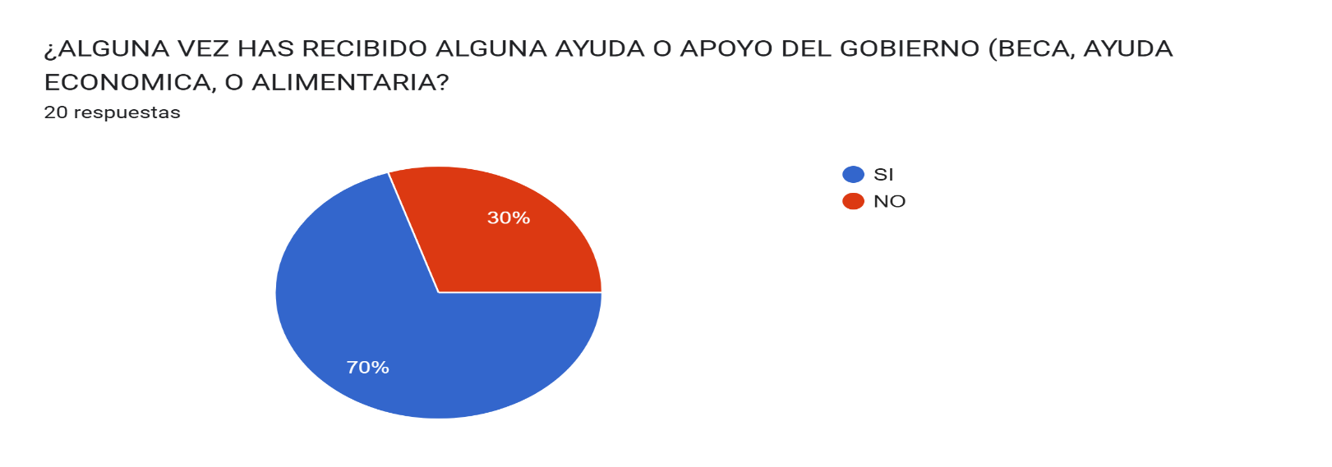

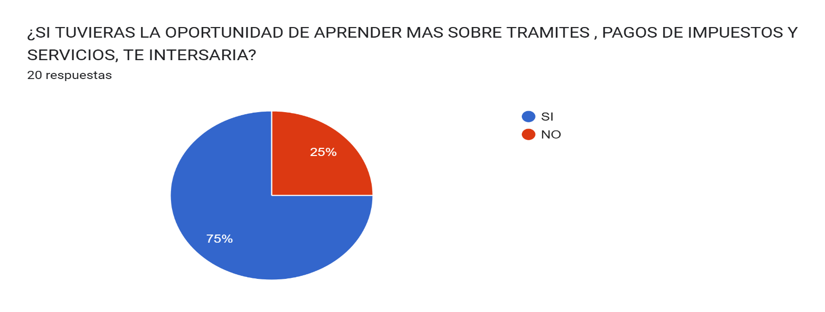

Planeación
Fase 2: Realizar modelo conceptual utilizando lo observado en la fase 1 Conformado un estructura diaria para el sitio en torno a los tramites requeridos
